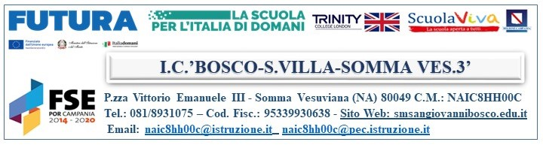

DICHIARAZIONE

La sottoscritta prof.ssa Liguoro Rosa, in qualità di Dirigente Scolastico pro-tempore, dell’IC “Bosco-S. Villa – Somma 3” dichiara che non sono presenti atti di accertamento delle violazioni delle disposizioni di cui al D. Lgs. N. 30/2013

IL DIRIGENTE SCOLASTICO
PROF.SSA ROSA LIGUORO
firma autografa sostituita a mezzo stampa ai sensi dell'art. 3 comma 2 del D.Lgs. 39/1993

